CONTROLLO ALLINEAMENTO ED ANALISI DELLE VIBRAZIONI SU MOTORE E VENTILATORE SCR10 AN001

05 Dicembre 2024



Stabilimento

CENTRALE EDISON Presenzano

Alla cortese att.ne del Sig. Luciano Cocchia

Report agnostico

Cliente: GFR ENGINEERING

Contatto: Sig. Luciano Cocchia

N. commessa: 2024-0881

Sito misura: Centrale EDISON Presenzano

Data rilievi :05 Dicembre 2024

Tipo misure: Vibrazionali, Allineamento
Strumentazione utilizzata: Analizzatore Pruftechnik Vibexpert II -Allineatore Fixtur Laser Pro
Seriale Strumento N°33015 Accel. VIB 6.142

Esecuzione misure : Sig. Angelo Lisi. Sig. Costantino Scaccia.

Esecuzione report: Sig. Angelo Lisi.

Sommario

l. Introduzione
- Schema punti di misura
- Misurazioni eseguite
- Analisi in frequenza
- Allegati

Introduzione

Lo scopo dell'attività, svolta presso la centrale EDISON di Presenzano, è stato quello della valutazione dello stato dell’allineamento ed il controllo delle vibrazioni sul motore e ventilatore SCR10 A001.

Le acquisizioni sono state effettuate facendo riferimento alla normativa ISO 10816-3, che disciplina sia le modalità di analisi che la scelta dei punti di misura e le soglie di allarme relative ai macchinari in esame.

È possibile distinguere due diversi livelli di analisi vibrazionale, caratterizzati dagli strumenti che vengono utilizzati e dalle finalità che si desidera raggiungere.

  - 1º Livello: Analisi dei valori globali

In questa tipologia di analisi, il segnale acquisito, opportunamente filtrato, viene integrato per ottenere un valore globale che caratterizzi il comportamento del macchinario. Tale valore rappresenta un indice del buono o cattivo stato del macchinario stesso e viene confrontato con delle opportune soglie di allarme in accordo alla normativa di riferimento.

  - 2º Livello: Analisi degli spettri

Con queste analisi più avanzate, è possibile entrare più a fondo nello studio del comportamento vibrazionale dei macchinari. Esse consistono nello scomporre il segnale acquisito nelle singole frequenze che lo compongono e nel valutare le ampiezze relative a tali frequenze. In questo modo è possibile avere non solo un'indicazione del buono o cattivo stato, ma anche indagare sulle cause di determinate anomalie.

A tal fine è stata condotta un'analisi vibrazionale 1º e 2º livello, effettuando delle acquisizioni sui supporti nelle tre direzioni (orizzontale, verticale ed assiale - la direzione orizzontale è quella parallela al pavimento, la direzione verticale è perpendicolare all’ancoraggio del motore, la direzione assiale è lungo l'asse macchina), mediante l'utilizzo un analizzatore portatile mod. VIBXPERT II.

2 . Schema punti misura

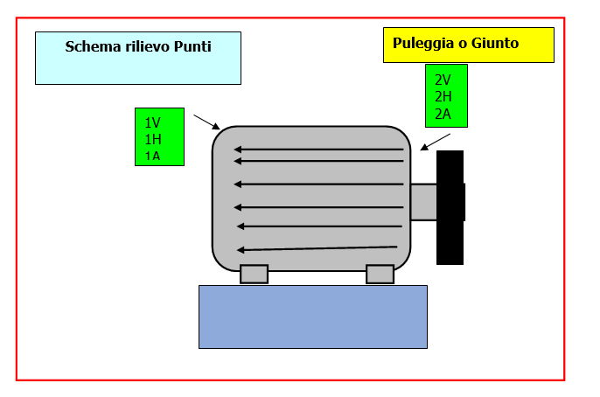

In figura è rappresentato lo schema dei punti di misura sul motore.

- Con le diciture H, V e A si intendono rispettivamente orizzontale, verticale ed assiale. Le misure sono state acquisite con carico.

Misurazioni eseguite
  - Mediante l'utilizzo di un accelerometro idoneo, su ciascun punto di misura sono state effettuate le seguenti analisi:
  - valore globale RMS in velocità di vibrazione tra 0,5-1000 Hz (in riferimento alla normativa ISO 10816-3);
  - spettro in accelerazione con la funzione inviluppo, per la diagnostica delle problematiche relative ai cuscinetti ad elementi volventi;

I valori globali di vibrazione acquisiti sono riassunti negli allegati Report Spettri Rilevati e Report Misure Rilevate. I livelli registrati sono confrontati con le soglie previste dalla normativa di riferimento ISO 10816-3 GRUPPO 2 BASAMENTO FLESSIBILE.
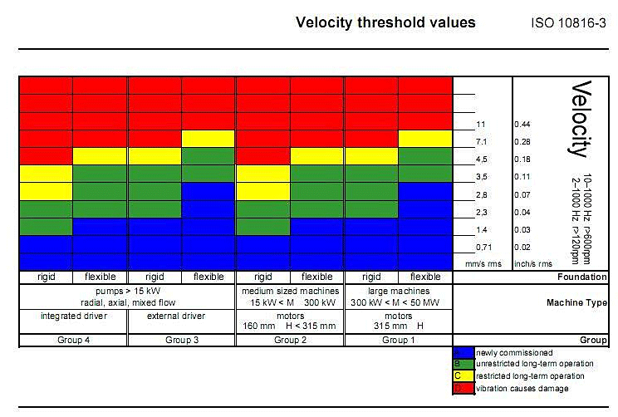

Analisi in frequenza

L'analisi sia di primo livello (valore globale), che di secondo, relativa alla scomposizione del segnale acquisito nelle singole frequenze che lo compongono, e la valutazione delle ampiezze relative a tali frequenze ci conducono alle seguenti conclusioni:

CONCLUSIONI
Dall’analisi delle misure effettuate: riguardo allo stato dell’allineamento i dati finali dopo la fine delle correzioni sono ampiamente all’interno delle tolleranze ottimali consigliate. Riguardo le vibrazioni, sul motore, sia il valore RMS secondo la ISO10816-3 MACCHINE GRUPPO 2 BASAMENTO FLESSIBILE, che i valori in analisi FFT, presi sui punti verticale orizzontale ed assiale sono risultati al di sotto del range del preavvertimento, valore ottimale per il funzionamento di questo tipo di macchina.
Per quanto riguarda il ventilatore, il valore di vibrazione globale misurato, ha subito una considerevole variazione passando da 4.6mm/s quando la macchina girava al 95% della velocità (con presenza di un rumore periodico come per risonanza), a 2mm/s quando la macchina girava al 90% della velocità senza la presenza del rumore di risonanza. Si consiglia di portare la macchina al suo normale regime di lavoro e temperatura e controllare l’eventuale variazione del valore di vibrazione e soprattutto se continua ad essere sempre presente il rumore di risonanza ( se i valori di vibrazione non restano all’interno dei valori di accettabilità si può proseguire con un’eventuale rifinitura di bilanciatura in campo). Riguardo alle condizioni dei cuscinetti i valori di shockpulse (impulsi d’urto) sono nella norma. Dall’analisi in inviluppo sono stati registrati dei picchi di frequenza di risonanza della ralla interna di entrambi i cuscinetti. (si consiglia di eseguire la rilubrificazione dei cuscinetti del supporto con grasso LGHP2 SKF). Dopo circa un’ora dall’avviamento, valori di temperatura dei cuscinetti del supporto ventilatore si sono assestati a 70°C cuscinetto supporto lato ventilatore; 60°C cuscinetto supporto lato giunto.

Per qualunque chiarimento rimaniamo a sua disposizione.



Si allegano alcuni report delle misure effettuate

DATI ALLINEAMENTO
VENTILATORE SCR10 AN001
Motore SIEMENS Tipo 1CV3252A
N°277675001 KW 55 Giri 2975

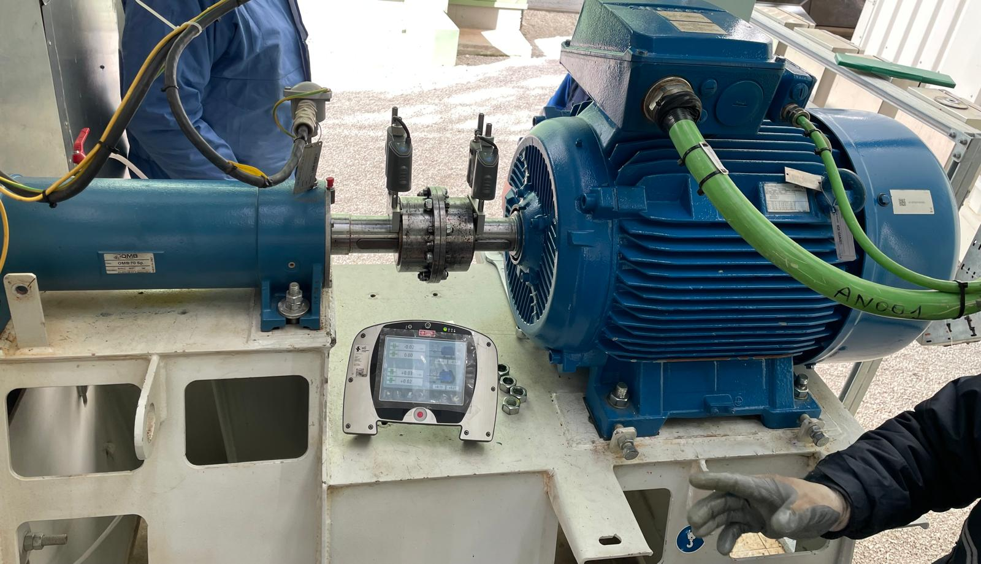

VALORI RISCONTRATI

Piede zoppo prima misura
Nella misurazione iniziale di verifica del piede zoppo, il valore di differenza di complanarità che è stato misurato è risultato essere oltre la soglia di accettabilità (35 centesimi sul piede posteriore sinistro). Come evidenziato dalla diapositiva allegata.

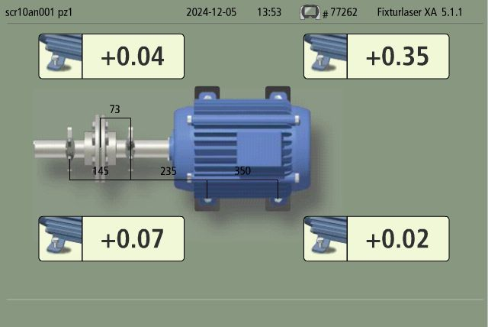

VALORI RISCONTRATI

Piede zoppo dopo la correzione
Nella misurazione effettuata dopo la correzione, il valore di differenza di complanarità è stato riportato ampiamente all’interno del valore ottimale. Come evidenziato dalla diapositiva allegata.

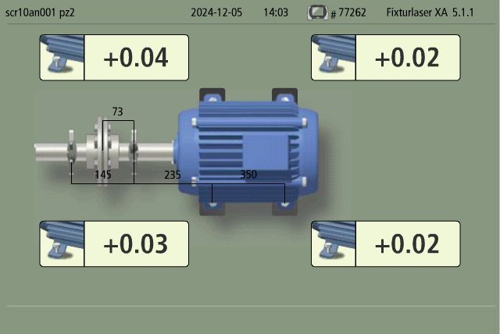

ALLINEAMENTO
Misura iniziale
Alla prima misurazione di verifica dell’allineamento è stato registrato uno scostamento rispetto al valore di tolleranza massima ammissibile del disallineamento del motore, sulla posizione angolare verticale e parallela verticale. Come evidenziato dalla diapositiva allegata.

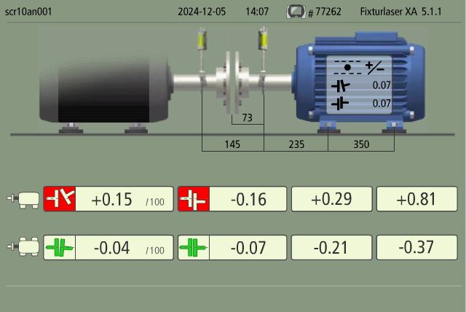

Controllo allineamento dopo la correzione
Dopo aver effettuato le dovute correzioni del disallineamento sulla posizione verticale, si è proceduto di nuovo alla verifica dell’allineamento. Come evidenziato dalla diapositiva allegata la macchina è stata riportata ad uno scostamento ampiamente all’interno delle tolleranze ottimali di disallineamento.

